Gerar retenções na DCTF quando ocorre baixa por substituição no Finanças, segue os detalhes que precisa:

Segue abaixo exemplo de quando há mais de um título (guia) de imposto e o cliente quer realizar no Financeiro baixa por substituição, onde é criado um novo título com valor total.

Onde neste caso a DCTF deverá buscar a informação do Registro R10 e R11 referente este novo título gerado pela substituição.

No Financeiro foi gerado 2 imposto de PCC e em Tributos gerou 2 guias referente aos mesmos:

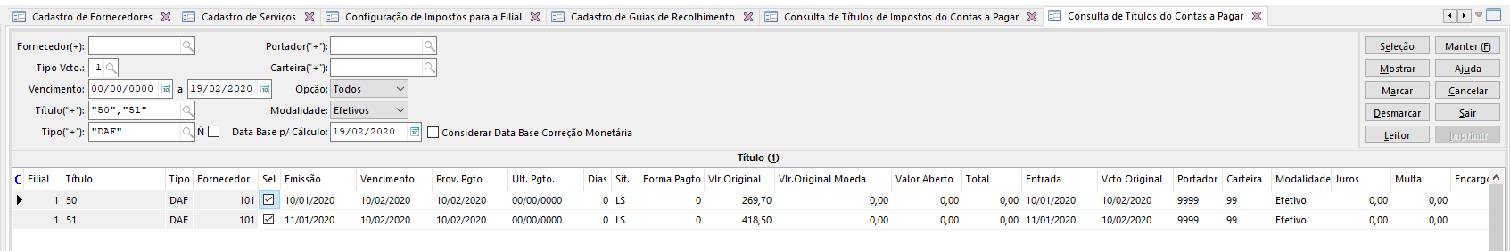

Em Tributos gerou 2 guias:

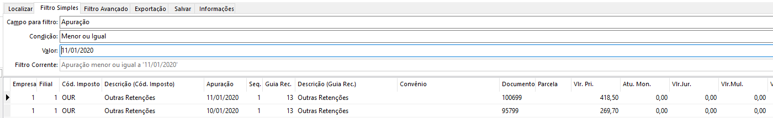

Até aqui tudo certo normal

Para efetuar a baixa por substituição é necessário configurar um tipo de título conforme exemplo abaixo, onde o campo Gera DCTF deve ser S-Sim e deve ter código do imposto informado:

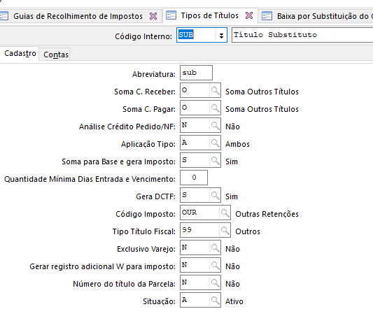

Acessar a tela F501SUB_FPCP - Finanças / Gestão de Contas a Pagar / Contas a Pagar / Baixas de Títulos / Por Substituição e selecionar os dois títulos 50 e 51 e na grid Títulos Substitutos informar manualmente o novo título com o valor total dos dois títulos e informar o código do tipo de título.

Desta forma, o sistema baixará os dois títulos e atualizará as Guias que foram geradas para a situação S-Substituídos

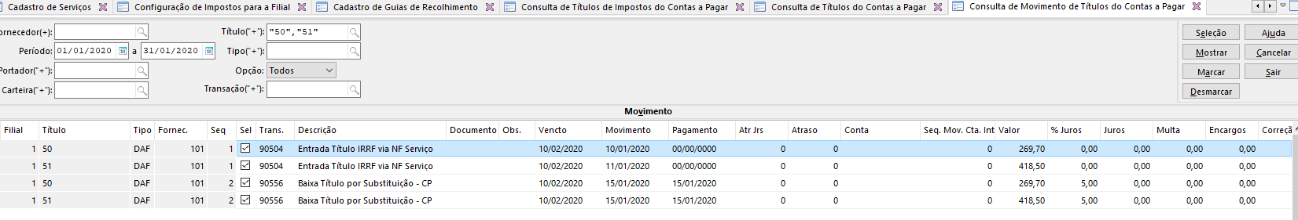

Novo título gerado:

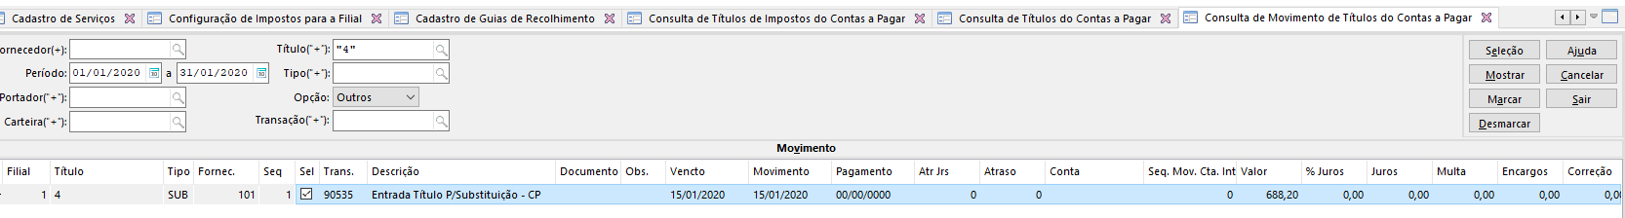

Nova GUIA gerada:

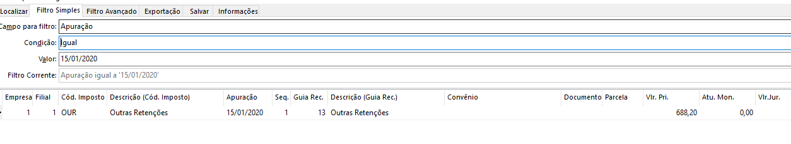

Estes títulos e guias anteriores não serão demonstrados no relatório da DCTF.

O novo título gerado, gerará uma nova GUIA em Tributos. Ao efetuar a baixa deste novo título, atualizará a guia de recolhimento em Tributos.

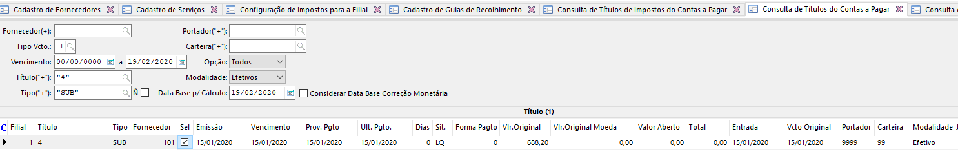

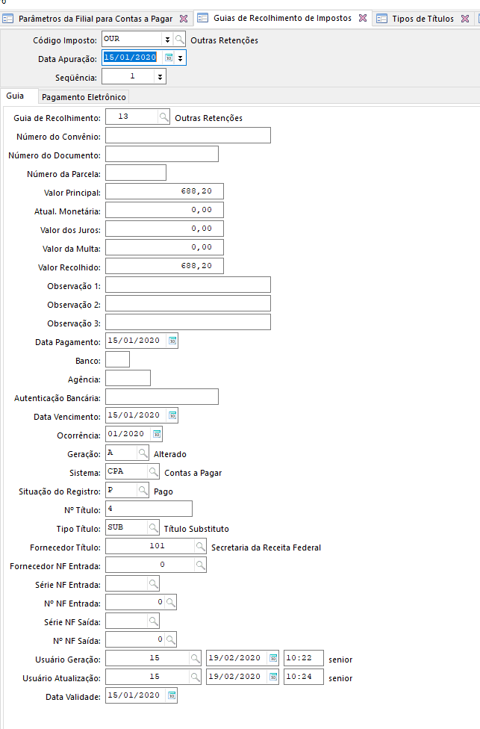

Relatório da DCTF irá gerar a informação do R10 e R11 totalizado de acordo com o novo título e guia gerado a partir da substituição:

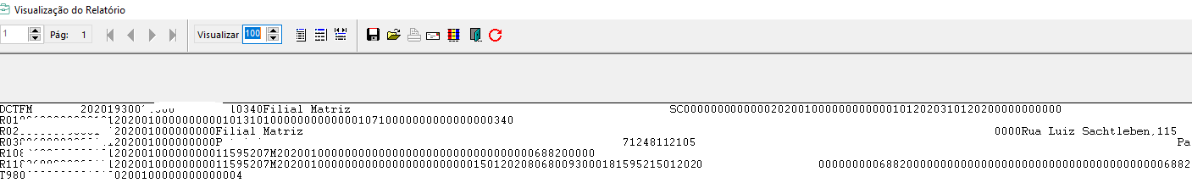

Na DIRF também será gerada corretamente, relatório FPCP072

